Реферат
Пояснительная записка к курсовой работе содержит: 42 страницы, 20 рисунков, 4 таблицы, 6 используемых источников, 2 приложения.

ПРИЛОЖЕНИЕ ДЛЯ ДЕТСКОГО САДА, УЧЕТ ВОСПИТАННИКОВ, РОДИТЕЛИ, ВОСПИТАТЕЛИ, ПОСЕЩАЕМОСТЬ, РАСПИСАНИЕ ЗАНЯТИЙ, ОПЛАТА, УВЕДОМЛЕНИЯ, РАЗРАБОТКА ПО, MICROSOFT VISUAL STUDIO, VISUAL C#, WINDOWS FORMS.

Объектом исследования являются сфера дошкольного образования и модульная разработка.
Предметом исследования является приложение, написанное на технологии Windows Forms.
Целью проекта является проектирование и разработка Windows-приложения для детского сада с использованием технологии объектно-ориентированного программирования C#, позволяющего создать эффективный и интуитивно понятный инструмент, который даст родителям возможность просматривать информацию о ребенке, расписание занятий, посещаемость и оплату, а воспитателям — инструменты для управления группами, учета воспитанников и организации образовательного процесса.

Содержание
Введение 6
1 Нормативные ссылки 7
2 Анализ предметной области 8
2.1 Анализ сферы дошкольного образования 8
2.2 Анализ аналогов 9
2.2.1 Обзор существующих приложений для детских садов 9
2.2.2 Общий вывод. Тенденции развития 11
3 Техническое задание 13
3.1 Введение 13
3.2 Основания для разработки 13
3.3 Назначение разработки 13
3.4 Требования к программе или программному изделию 13
3.4.1 Требования к функциональным характеристикам 13
3.4.2 Требования к надежности 14
3.4.3 Условия эксплуатации 15
3.4.4 Требования к составу и параметрам технических средств 15
3.4.5 Требования к информационной и программной совместимости 16
3.4.6 Требования к транспортированию и хранению 16
3.4.7 Специальные требования 16
3.5 Требования к программной документации 16
3.6 Технико-экономические показатели 16
3.7 Стадии и этапы разработки 16
3.8 Порядок контроля и приемки 17
4 Проектирование 18
4.1 Выбор языка 18
4.2 Макетирование 19
4.3.1 Диаграмма вариантов использования 21
4.3.2 Диаграмма деятельности 23
4.3.3 Диаграмма классов 25
5 Разработка 26
5.1 Описание программы 26
Заключение 31
Список использованных источников 32
Приложение А. Антиплагиат 33
Приложение B. Листинг 34

Введение
Цель курсового проекта – разработка приложения для детского сада.
Задачи проекта – анализ работы реальных программ для дошкольных учреждений, составление подробного технического задания к проекту, написание программы со всеми необходимыми родителям, воспитателям функциями, проведение тестирования на теоретическом примере.
Объекты проекта: сфера дошкольного образования и модульная разработка.
Предмет проекта: приложение, написанное на технологии Windows Forms.
В первой главе проекта перечислены все необходимые для реализации приложения и оформления сопровождающих документов нормативные ссылки.
Во второй главе проекта проведены анализы предметной области и существующих аналогов. Сделаны выводы об их недостатках, которые должны быть компенсированы в реализуемой программе.
В третьей главе проекта поставлено техническое задание, обозначены стадии, этапы и сроки разработки.
В четвертой главе проекта находятся описания языка программирования, сделано макетирование, а также представлены диаграммы вариантов использования, деятельности и классов.
В пятой главе проекта описан интерфейс разработанного приложения.
В заключении проекта сделаны выводы по результатам исследования предметной области, изложены результаты работы и представлены варианты расширения приложения.

1 Нормативные ссылки
В данном курсовом проекте были использованы нормативные ссылки на следующие стандарты:
– ГОСТ 19.201-78 Единая система программной документации (ЕСПД). Техническое задание. Требования к содержанию и оформлению ;
– ГОСТ 2.105-95 ЕСКД. Общие требования к текстовым документам;
– ГОСТ 19.102-77 Единая система программной документации. Стадии разработки ;
– ГОСТ 19.106-78 Единая система программной документации. Требования к программным документам, выполненным печатным способом;
– ГОСТ Р 7.0.5-2008 СИБИД. Библиографическая ссылка. Общие требования и правила составления;
– ГОСТ 7.12-93 СИБИД. Библиографическая запись. Сокращение слов на русском языке. Общие требования и правила.

2 Анализ предметной области

2.1 Анализ сферы дошкольного образования
С развитием информационных технологий появилась возможность отправлять, хранить и представлять данные пользователям сети интернет. Приложение становится очень удобным, так как всю нужную информацию можно представить конкретно под одну задачу, пользователи могут отслеживать состояние в реальном времени и пользоваться разными инструментами, которые доступны им в приложении.
В сфере дошкольного образования ежедневно возникает множество задач, требующих оперативного обмена информацией между родителями, воспитателями детского сада. Родителям часто нужно быстро узнать, как прошёл день ребёнка, чем он занимался, что ел, как себя чувствует, посмотреть расписание занятий и режим дня, проверить посещаемость, оплатить услуги сада, получить уведомления о предстоящих мероприятиях и родительских собраниях. При этом информация сейчас разбросана по чатам, бумажным объявлениям и звонкам, что отнимает время и создаёт неудобства.
Для удобства родителей хорошо бы иметь такое приложение, где будет собрана вся нужная информация о детском саде, и предоставляющее родителям такие инструменты, как просмотр карточки ребёнка, просмотр расписания занятий и режима дня, отслеживание посещаемости и пропусков, просмотр меню и питания, оплата услуг детского сада через приложение, уведомления о событиях, собраниях и изменениях в расписании, а также возможность связи с воспитателем.
В свою очередь воспитателям детского сада важно иметь функциональность, которая сделает управление группами и учёт воспитанников простым и эффективным. Отличным решением будет создать приложение с возможностью ведения списка воспитанников по группам, отметки посещаемости (был(а)/отсутствовал(а)/болеет), составления и редактирования расписания занятий, публикации объявлений для родителей, а также просмотра статистики посещаемости и оплат. Можно улучшить программу, добавив систему уведомлений в реальном времени и интеграцию с электронным журналом.
Необходимо разработать приложение, которое будет помощником родителям по вопросам, связанным с детским садом, и сэкономит их время – а именно будет показывать карточку ребёнка, расписание, посещаемость и оплату, а воспитателям даст удобные инструменты для управления группами и учёта воспитанников. Форма реализации представлена с помощью Windows Forms.

2.2 Анализ аналогов

2.2.1 Обзор существующих приложений для детских садов
Первое рассматриваемое приложение — «Мой Детсад» (разработка Министерства образования Московской области). Это приложение для родителей, которое позволяет оперативно получать информацию о жизни ребёнка в детском саду и взаимодействовать с учреждением.
Таблица 1 – Преимущества и недостатки приложения «Мой Детсад»
Преимущества приложения | Недостатки приложения
Единое информационное пространство: на главном экране собраны все разделы — отчёт за день, расписание, меню, диагностика, мониторинг, контакты, чаты и объявления. | Ориентация преимущественно на родителей: функционал для воспитателей ограничен, основной акцент сделан на информировании семьи.
Отчёт за день: родитель видит, как ребёнок ел, спал, какое у него было настроение, а также краткий комментарий воспитателя. | Отсутствие полноценного управления посещаемостью со стороны родителя (нельзя запланировать отсутствие или указать причину).
Расписание и меню на любую дату: доступ через «барабан дат», что удобно для планирования. | Нет встроенной оплаты услуг детского сада через приложение.
Официальный канал объявлений от администрации с архивом важной информации. | Приложение привязано к конкретному региону (Московская область), что ограничивает его использование в других субъектах РФ.
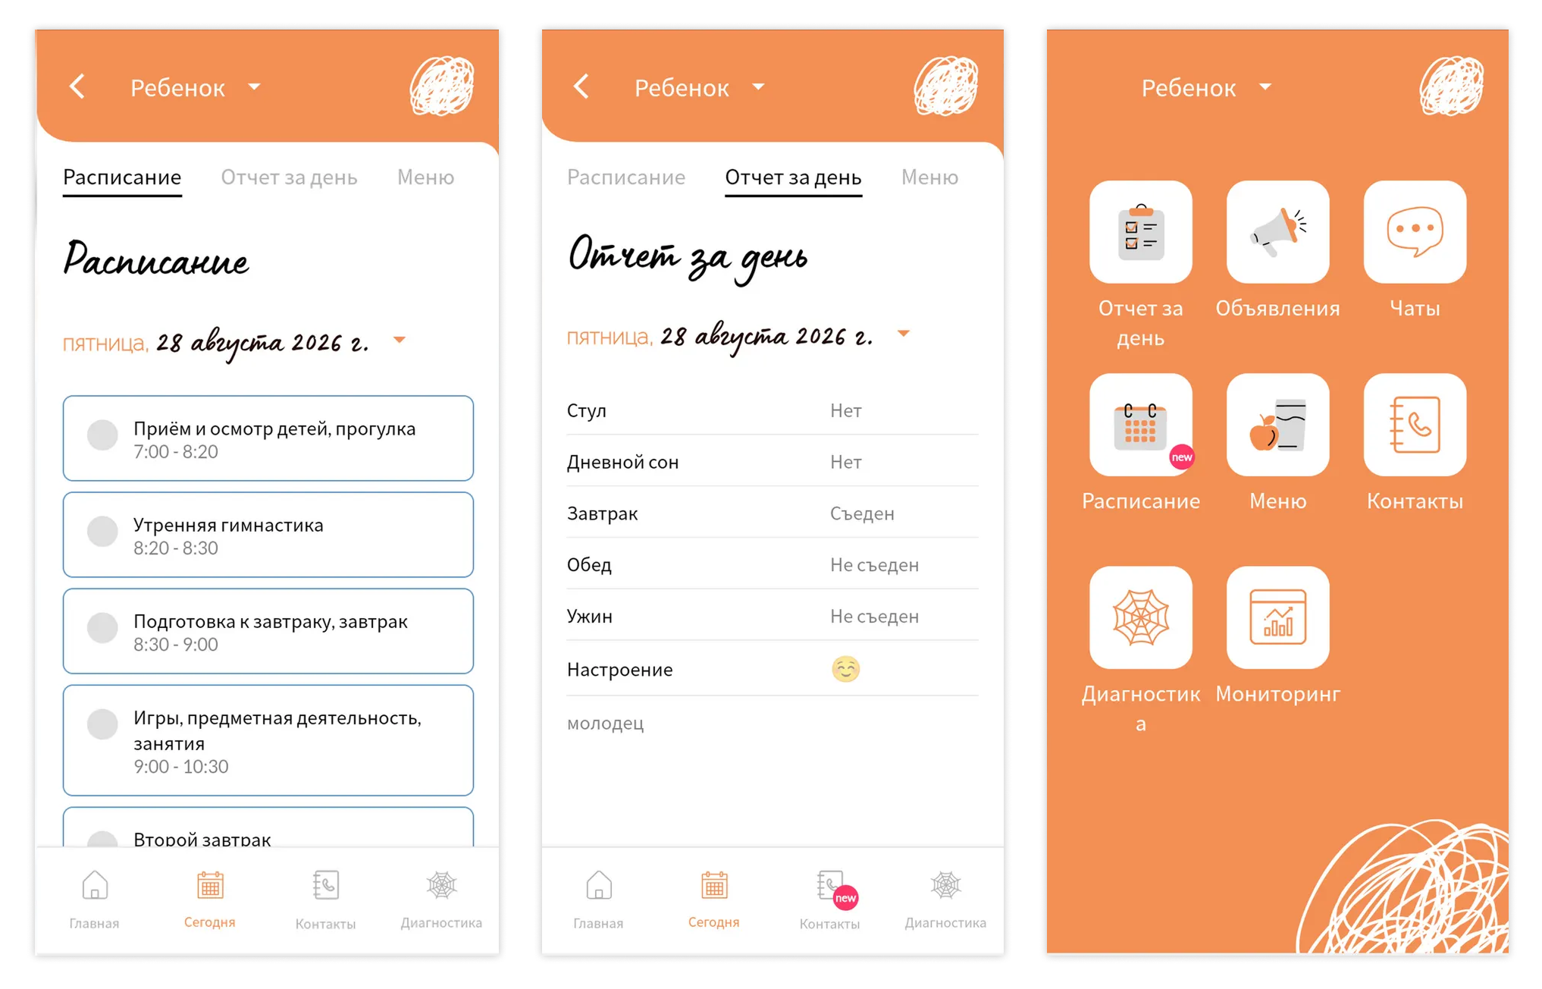
Рисунок 1 – Приложение «Мой Детсад»
Второе приложение — «ГС:Садик». Это программа для автоматизации работы детских садов, которая упрощает общение с родителями и ведёт учёт посещаемости и питания.
Таблица 2 – Преимущества и недостатки приложения «ГС:Садик»
Преимущества приложения | Недостатки приложения
Двусторонняя функциональность: есть инструменты и для сада (учёт посещаемости детей и сотрудников, табели, управление питанием, учёт платных услуг, интеграция с бухгалтерией), и для родителей (просмотр начислений, оплата, меню, уведомления). | Отсутствие подробного ежедневного отчёта о состоянии ребёнка (сон, настроение, активность) — только посещаемость и начисления.
Родитель может сообщить об отсутствии или выходе ребёнка из сада через приложение. | Нет раздела с расписанием занятий и режимных моментов группы.
Встроенная оплата услуг сада и дополнительных занятий. | Интерфейс ориентирован на административный учёт, а не на ежедневное взаимодействие «родитель — воспитатель».
Управленческая отчётность и уведомления родителям о событиях. | Приложение имеет низкую популярность (до 1 тыс. скачиваний), что может говорить о меньшей проработанности пользовательского опыта.
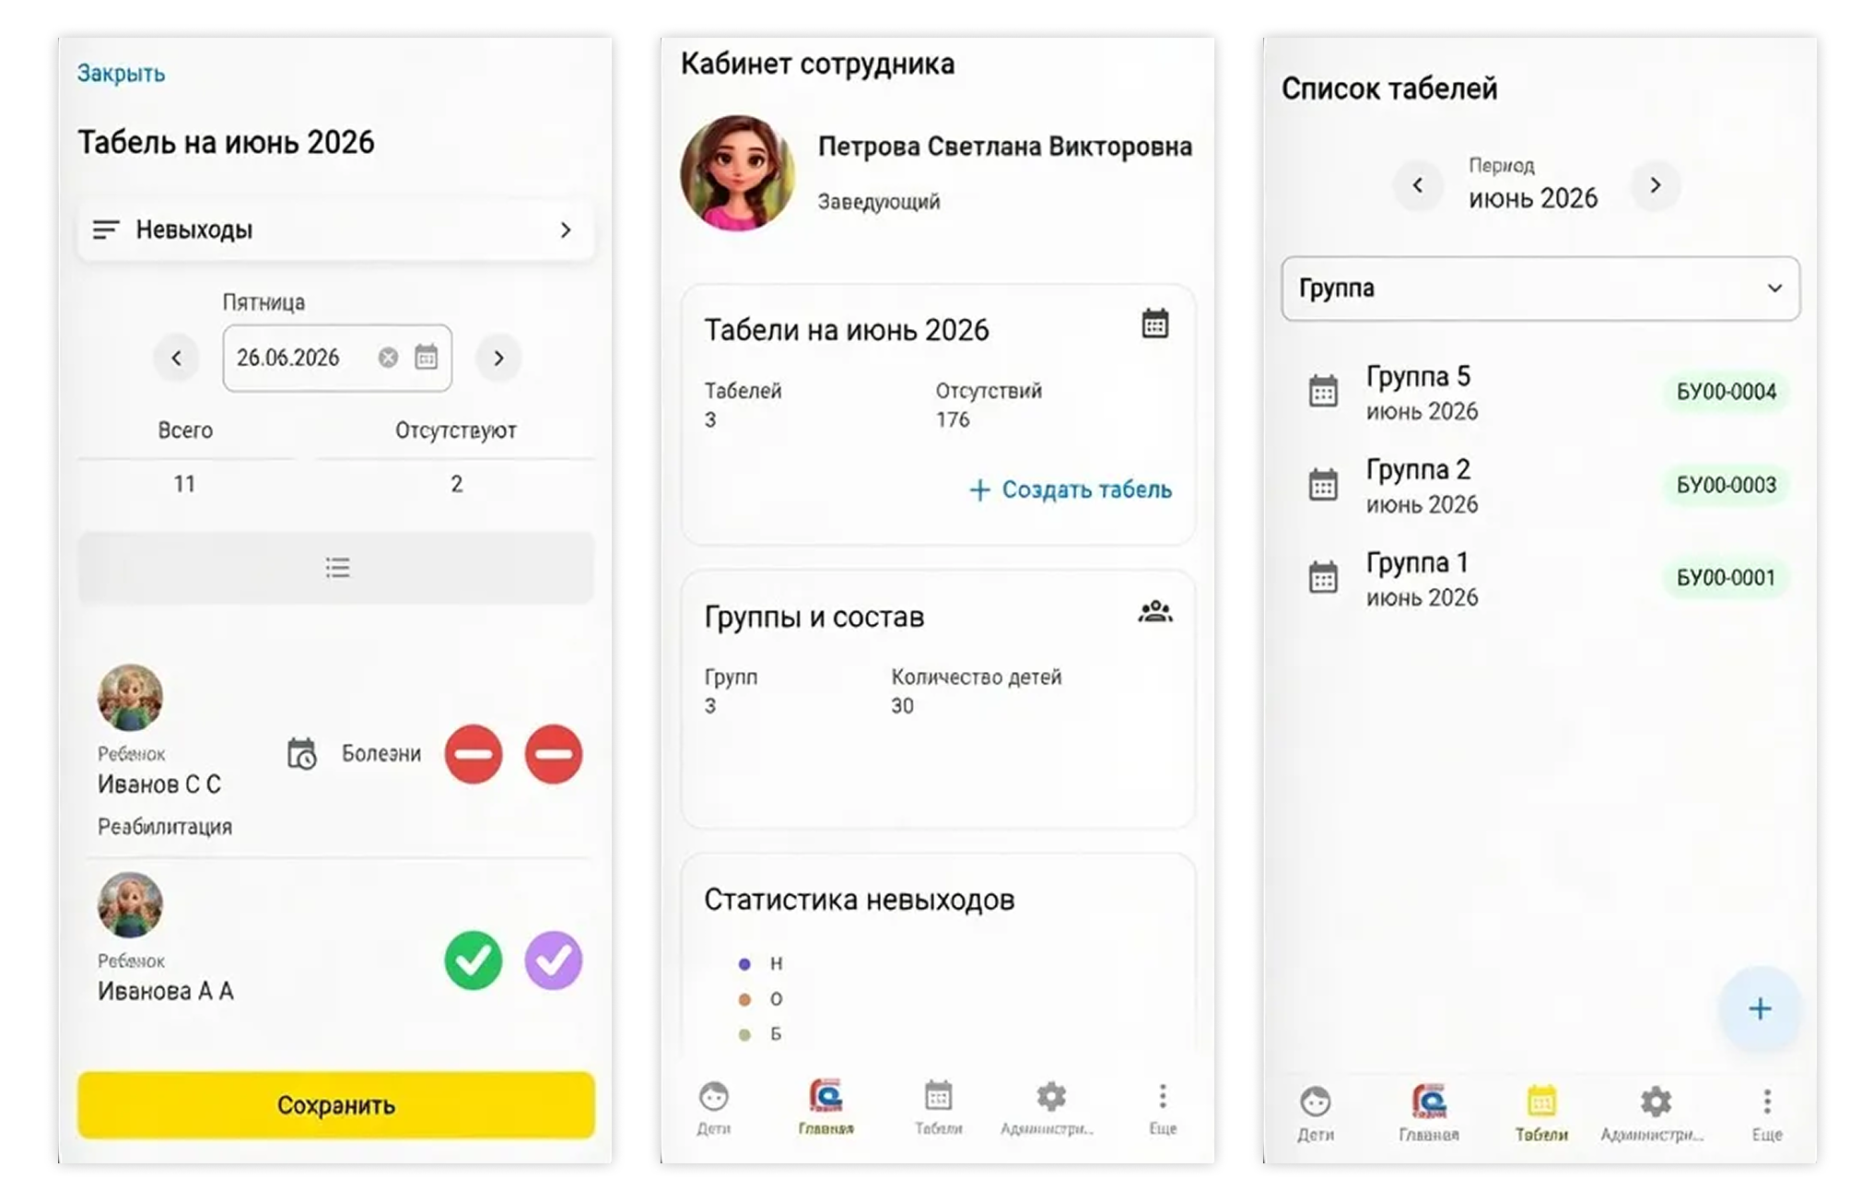
Рисунок 2 – Приложение «ГС:Садик»

2.2.2 Общий вывод. Тенденции развития
На основе проведённого анализа существующих приложений для детских садов можно выделить следующие тенденции развития и общие выводы:
– Приложения для детских садов совмещают информирование родителей с двусторонним взаимодействием (отчёты, расписание, оплата, связь с воспитателем).
– Функционал разделён по ролям: приложения для родителей и приложения для автоматизации сада существуют отдельно, единой среды для всех ролей нет.
– Оплата услуг через приложение становится стандартом.
– Востребовано приложение, объединяющее простой интерфейс для родителей с инструментами учёта для воспитателей.
Анализ аналогов подтверждает актуальность разработки собственного приложения для детского сада, которое компенсирует выявленные недостатки: ограниченный функционал для сотрудников сада, отсутствие единой среды для всех ролей пользователей и недостаточную проработанность ежедневного взаимодействия «родитель — воспитатель».

3 Техническое задание

3.1 Введение
Наименование – «Детский сад». Разрабатываемое программное обеспечение предназначено для обеспечения родителей удобством и эффективностью при получении информации о ребёнке, посещаемости, расписании и оплате, а также для предоставления воспитателям инструментов управления группами и учёта воспитанников.
Разработка направлена на объединение всех участников образовательного процесса в единой среде и повышение общего уровня сервиса детского сада.

3.2 Основания для разработки
Указание о закреплении тем курсового проекта по дисциплине «Программная инженерия» №25Кт от 04.09.2023.

3.3 Назначение разработки
Программа будет использоваться двумя группами пользователей: родителями, воспитателями детского сада. Созданное приложение должно полностью обеспечить всех участников необходимыми инструментами, храня все данные в одном приложении. Родителю будет проще и быстрее получать информацию о ребёнке, посещаемости, расписании и оплате, а также оставаться в курсе событий благодаря уведомлениям. Воспитатель сможет вести учёт посещаемости и работать с группой, расписанием.
Приложение создаётся с целью улучшить качество обслуживания в сфере дошкольного образования.

3.4 Требования к программе или программному изделию

3.4.1 Требования к функциональным характеристикам

Таблица 3 – Инструменты, доступные пользователям приложения
Функционал родителей | Функционал воспитателей
Создание и просмотр профиля: регистрация аккаунта родителя, создание профиля с основной информацией о ребёнке | Регистрация и просмотр профиля: регистрация аккаунта воспитателя, создание профиля с основной информацией
Оплата услуг детского сада | Просмотр списка детей: имя и фамилия, возраст, медицинские данные
Просмотр расписания занятий | Составление и редактирование расписания занятий
Просмотр посещаемости и пропусков | Отметка посещаемости
Просмотр уведомлений от воспитателя | Публикация объявлений для родителей
Просмотр истории платежей: дата, месяц, год и сумма каждого платежа | -
Смена пароля: ввод текущего пароля, нового пароля и его подтверждения | Смена пароля: ввод текущего пароля, нового пароля и его подтверждения
Выход из аккаунта | Выход из аккаунта
Приложение должно обеспечивать работу в режиме реального времени и хранение всех данных в единой среде.

3.4.2 Требования к надежности
Вероятность безотказной работы системы должна составлять не менее 99% при условии исправности сети.
Время восстановления после отказа, вызванного сбоем электропитания оборудования, а также не фатальным сбоем операционной системы, не должно превышать 10 минут при условии соблюдения условий эксплуатации технических и программных средств.
Время восстановления после отказа, вызванного неисправностью технических средств, фатальным сбоем операционной системы, не должно превышать времени, требуемого на устранение неисправностей технических средств и переустановки программных средств.

3.4.3 Условия эксплуатации
Для поддержания работоспособности устройства, на котором установлено разрабатываемое приложение, оно должно находиться в закрытом отапливаемом помещении при следующих условиях окружающей среды:
– температура окружающего воздуха от +10°С до +35°С;
– атмосферное давление от 630 мм до 800 мм ртутного столба;
– относительная влажность воздуха не более 80%;
– запыленность воздуха не более 0,75 мг/м³;
– в воздухе не должно быть паров агрессивных жидкостей и веществ, вызывающих коррозию.
Приложение должно быть совместимо с операционной системой Windows.

3.4.4 Требования к составу и параметрам технических средств
Минимальные технические характеристики пользовательских устройств:
– процессор Intel Pentium;
– оперативная память 64 МБ;
– свободное дисковое пространство 500 МБ;
– клавиатура, мышь.

Рекомендуемые технические характеристики пользовательских компьютеров:
– процессор Intel Pentium;
– оперативная память 512 МБ;
– свободное дисковое пространство 1 ГБ;
– клавиатура, мышь.
Приложение должно быть совместимо с ОС Windows.

3.4.5 Требования к информационной и программной совместимости
Приложение должно работать под управлением операционной системы Windows (Windows 7 и выше) и быть совместимо с платформой .NET Framework, необходимой для запуска приложений, разработанных на Windows Forms.
Приложение не требует установки дополнительного специализированного программного обеспечения, кроме среды выполнения .NET Framework.

3.4.6 Требования к транспортированию и хранению
Не требуются.

3.4.7 Специальные требования
Не требуются.

3.5 Требования к программной документации
Не требуются.

3.6 Технико-экономические показатели
Программа пригодна для использования родителями, воспитателями детских садов. Она будет использоваться на персональных компьютерах.
Экономический эффект обеспечивается платой за подписку.

3.7 Стадии и этапы разработки
Таблица 4 – Стадии разработки
№ п/п | Стадии разработки | Срок
1 | Анализ предметной области | 01.09 – 12.09
2 | Разработка технического задания | 13.09 – 21.09
3 | Проектирование | 22.09 – 27.10
4 | Реализация | 28.10 – 25.11
5 | Документирование | 26.11 – 12.12
6 | Защита курсового проекта | 13.12 – 30.12

3.8 Порядок контроля и приемки
В целях контроля за правильностью решения задачи и работы программы должно проводиться тестирование работы системы, в котором должны быть учтены все возможные сочетания исходных данных. Для тестирования программы должны быть разработаны тестовые примеры, охватывающие все функциональные возможности программы.
Приемка системы должна осуществляться в соответствии с правильностью работы программы, определяемой по результатам выполнения тестовых примеров и наличия полного комплекта программной документации.

4 Проектирование

4.1 Выбор языка
При разработке приложения был использован язык программирования C# с применением Windows Forms для создания пользовательского интерфейса. C# является объектно-ориентированным языком программирования, который обладает мощными возможностями и обеспечивает удобство при создании приложений с графическим интерфейсом. С его помощью можно создавать структурированный и эффективный код, что делает его популярным выбором для разработчиков, стремящихся к созданию интерактивных и профессиональных программных продуктов.
Язык входит в семью C-подобных языков. Синтаксис приближен к Java и C++. Его особенности: статическая типизация, поддерживается полиморфизм, поддерживается перегрузка операторов, доступна делегация, атрибуты, события, обобщенные типы и анонимные функции.
Одной из ключевых особенностей C# является его простота. Язык был разработан, чтобы современные программисты и большие команды разработчиков могли легко создавать функциональные и эффективные приложения в короткие сроки. Это достигается за счет нестандартных конструкций языка и специфического синтаксиса, которые позволяют максимально естественно воплотить задуманные функции при программировании.
Язык C# практически универсален. Можно использовать его для создания любого ПО: продвинутых бизнес-приложений, видеоигр, функциональных веб-приложений, приложений для Windows, macOS, мобильных программ для iOS и Android. C# — это универсальный язык программирования, который может быть успешно применен в разработке разнообразного программного обеспечения.
Windows Forms выбрана потому, что она позволяет быстро создавать настольные приложения с графическим интерфейсом для ОС Windows, имеет большое количество готовых элементов управления и хорошо подходит для учебных проектов.

4.2 Макетирование
В процессе работы над курсовым проектом был создан макет программы, представленный на рисунках 3–8.
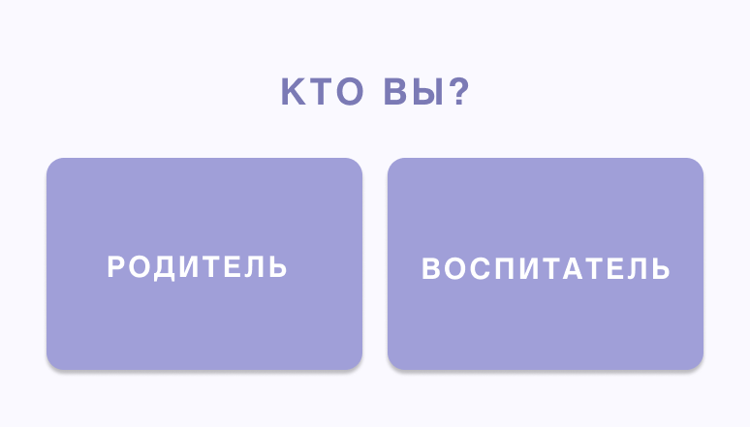
Рисунок 3 – Макет приложения при первом открытии
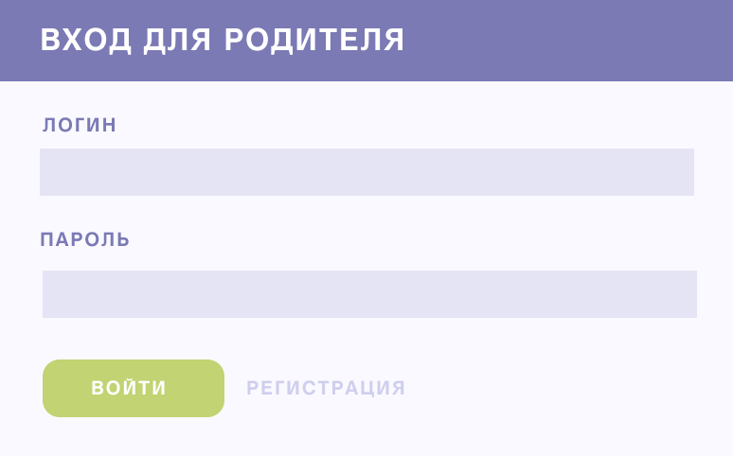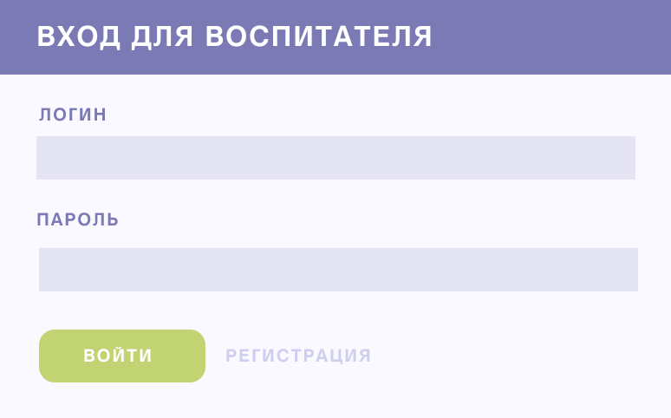
а) окно для родителя | б) окно для воспитателя
Рисунок 4 – Окна входа и регистрации для воспитателей и родителей
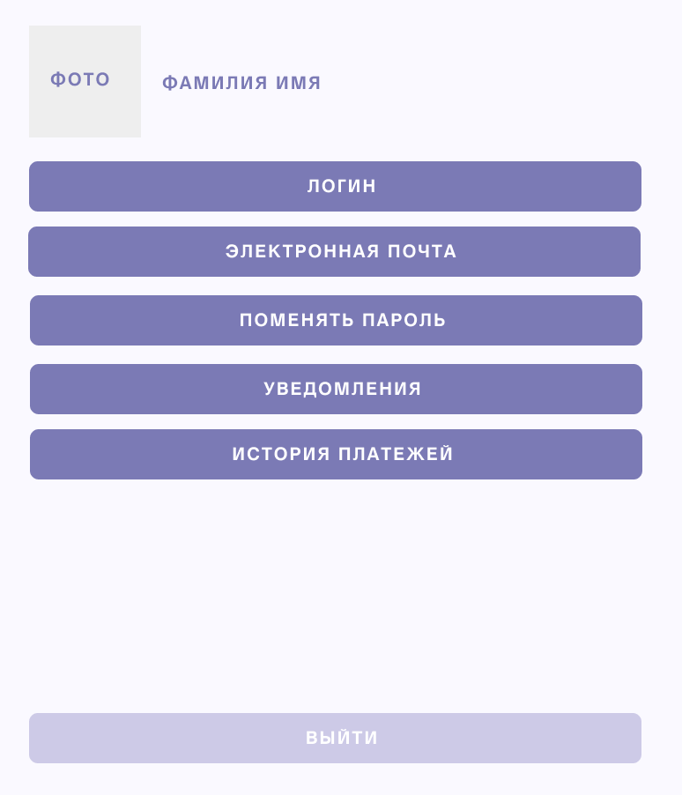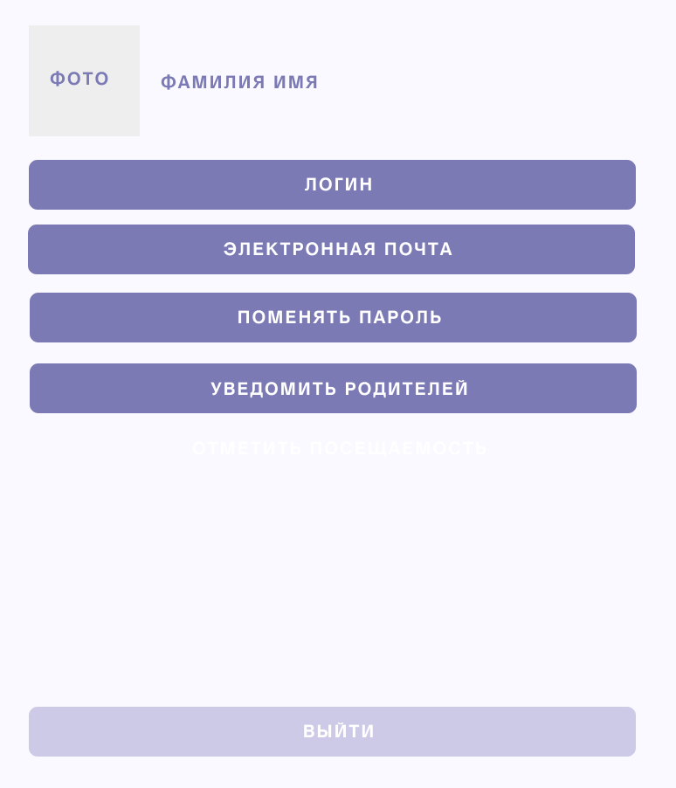
а) окно для родителя | б) окно для воспитателя
Рисунок 5 – Макет приложения. Окно профиля родителя и воспитателя
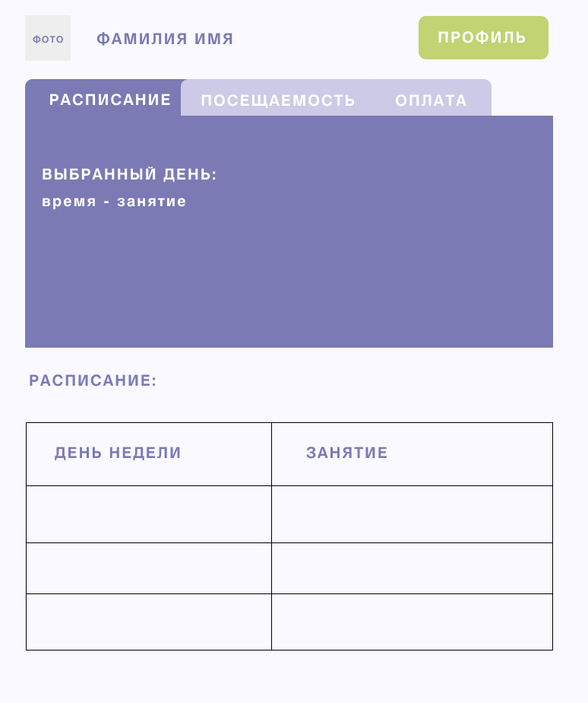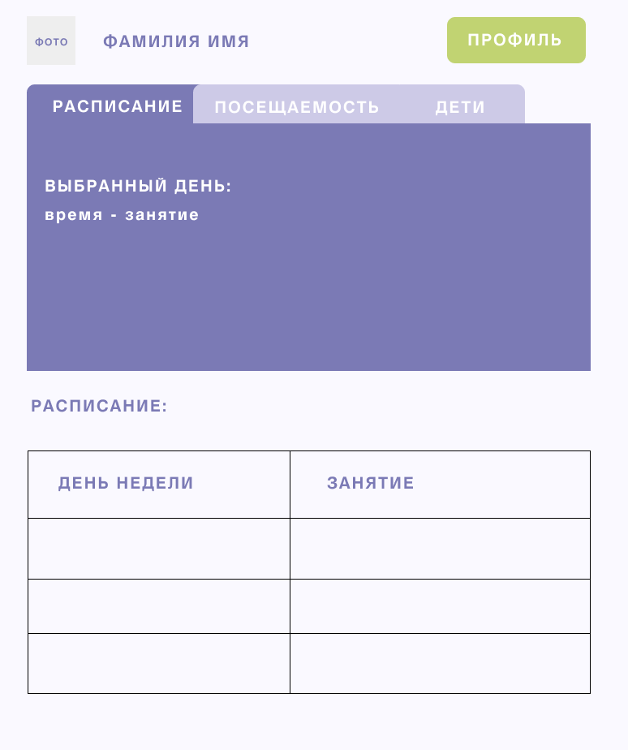
а) окно для родителя | б) окно для воспитателя
Рисунок 6 – Макет основного окна приложения
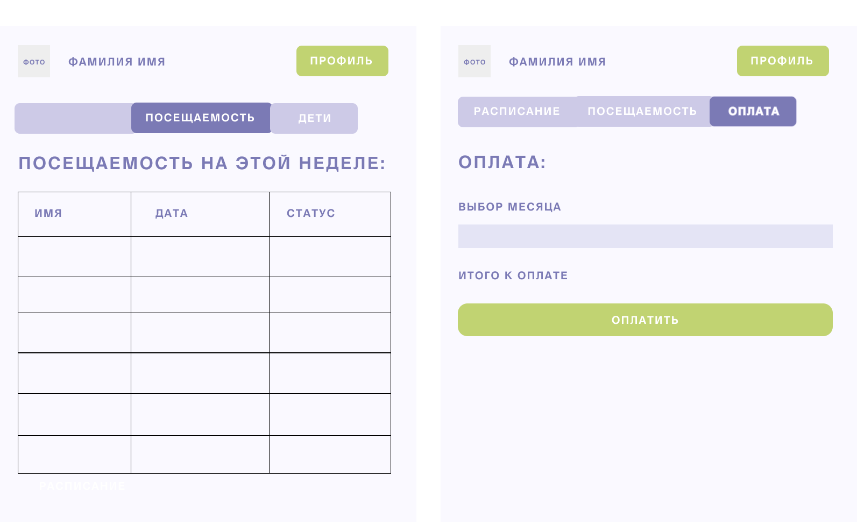
Рисунок 7 – Макет приложения. Продолжение для родителя
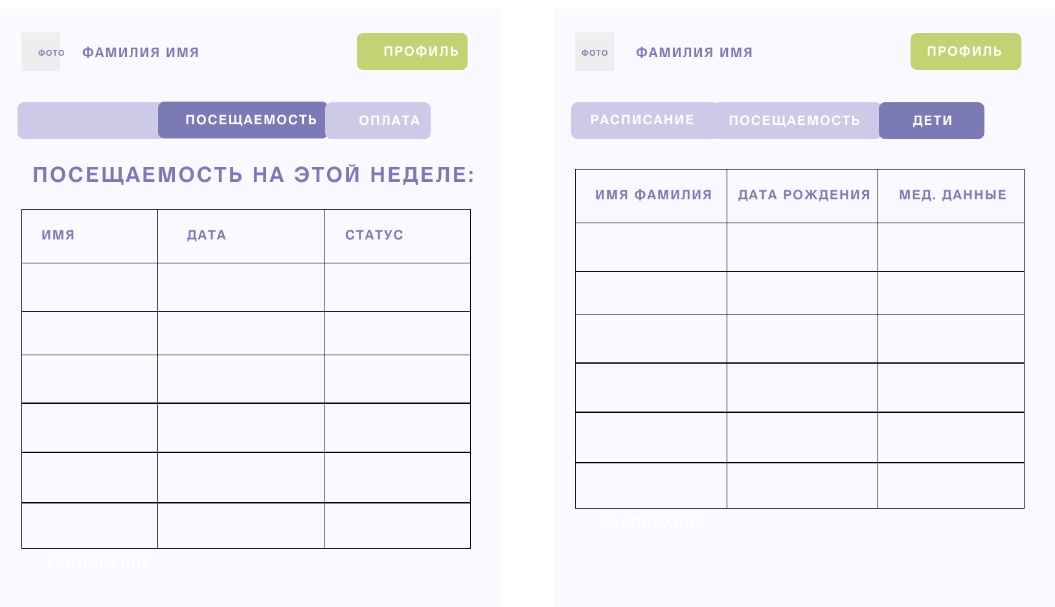
Рисунок 8 – Макет приложения. Продолжение для воспитателя

4.3.1 Диаграмма вариантов использования
Вариант использования представляет собой последовательность действий, которые выполняются системой в ответ на событие, инициированное активным участником, который играет определенную роль в отношении системы. Эти активные участники представляют собой роли, а не конкретных пользователей или работников.
Действующее лицо в данном контексте означает роль, которую пользователь принимает по отношению к системе. На диаграмме вариантов использования существуют две основных типа связей:
Связь ассоциации: это действие, которое выполняет актер (роль), описанное связанным вариантом использования.
Связь обобщения: означает, что некоторый актёр (вариант использования) может быть обобщён до другого актёра (варианта использования). Стрелка направлена от частного случая (специализации) к общему случаю. В таком случае актер (вариант использования) в частном случае наследуется от общего случая.
Связь включения: используется, чтобы показать, что некоторый вариант использования включает в себя составную часть — другой вариант использования.
Связь расширения: вариант использования (начало стрелки) используется при необходимости в дополнении другим вариантом использования (конец стрелки). Если отношение включения обозначает, что элемент обязательно включается в состав другого элемента, то в случае отношения расширения это включение необязательно.
При запуске программы пользователю предоставляется выбор различных вариантов использования, и на построенной диаграмме отражен весь функционал программного обеспечения.
Родители могут:
– просмотреть расписание занятий;
– просмотреть посещаемость;
– оплатить услуги детского сада;
– просмотреть профиль;
– просмотреть историю платежей и уведомления;
– изменить пароль;
– посмотреть логин и электронную почту.
Воспитателям доступен весь функционал родителей, кроме оплаты, истории платежей и чтения уведомлений.
. Также они могут:
– посмотреть данные о детях;
– изменить расписание занятий;
– отметить посещаемость;
– отправить уведомление родителям (для всей группы).
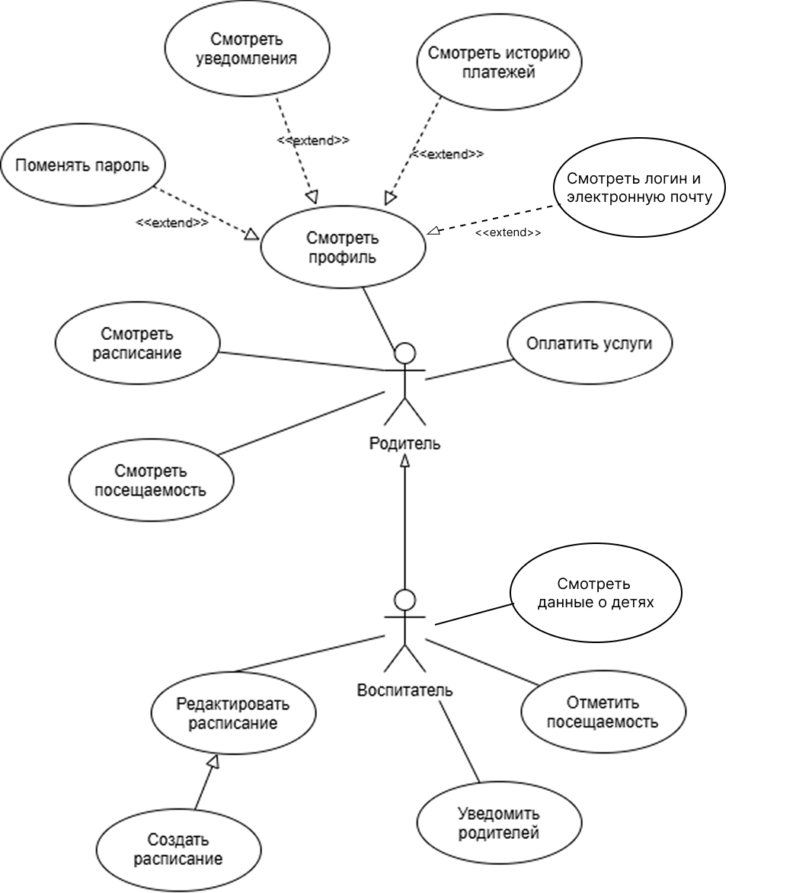
Рисунок 9 – Диаграмма вариантов использования

4.3.2 Диаграмма деятельности
Диаграмма деятельности изображает последовательность действий, представленных в виде визуализации координированных операций, как последовательных, так и параллельных, с включением вложенных элементов, таких как виды деятельности и индивидуальные шаги. Эти элементы связаны между собой потоками, направленными от выходов одного узла к входам другого.
Применение диаграмм деятельности распространяется на моделирование различных аспектов, включая бизнес-процессы, технологические процессы, а также последовательные и параллельные вычисления.
На построенной диаграмме деятельности представлен процесс входа в систему (см. рисунок 10).
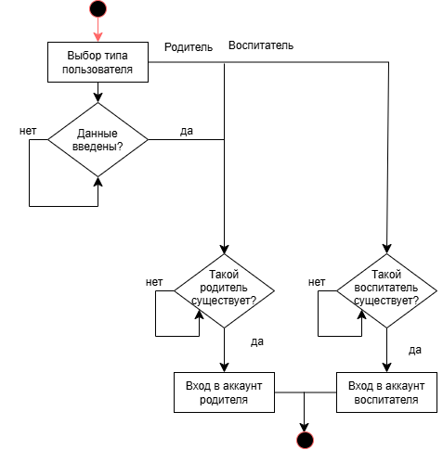
Рисунок 10 – Диаграмма деятельности. Вход в систему

4.3.3 Диаграмма классов
На диаграмме классов представлены типы классов системы и статические взаимосвязи между ними. Эта визуализация также содержит информацию об атрибутах классов, операциях, выполняемых классами, и ограничениях, накладываемых на связи между ними.
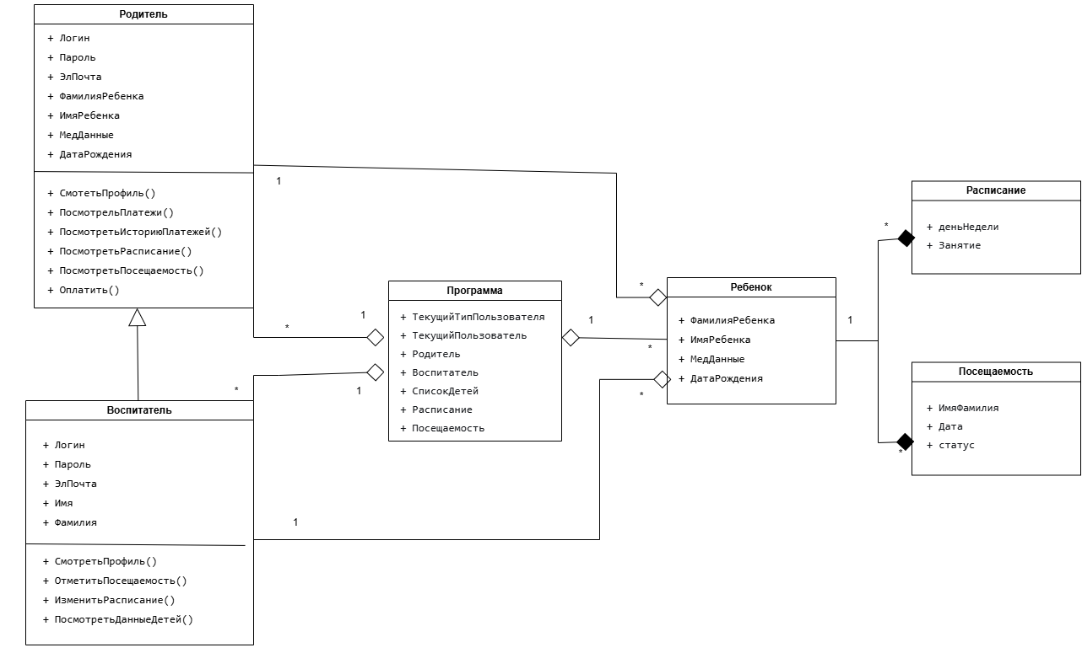
Рисунок 11 – Диаграмма классов

5 Разработка

5.1 Описание программы
При входе в приложение пользователь должен выбрать нужный тип пользователя. Далее он может войти или зарегистрироваться.
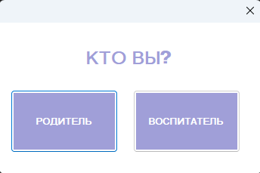
Рисунок 12 – Первое окно приложения
На рисунке 12 показано первое окно приложения, в котором пользователь выбирает свою роль: «Родитель» или «Воспитатель».
После выбора роли открывается окно входа, где нужно ввести логин и пароль. Если у пользователя еще нет аккаунта, он может перейти по ссылке «Регистрация».
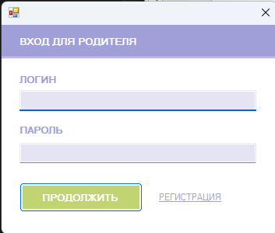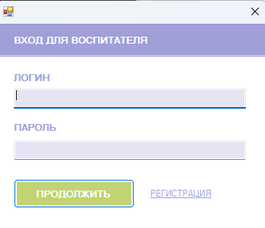
а) окно для родителя | б) окно для воспитателя
Рисунок 13 – Окна входа в приложение
На рисунке 13 представлены окна входа для родителей и воспитателей.
При регистрации родитель заполняет данные: логин, имя и фамилию ребенка, дату рождения, медицинские данные, электронную почту и пароль. Воспитатель при регистрации указывает свои данные: электронную почту, имя, фамилию, логин и пароль.
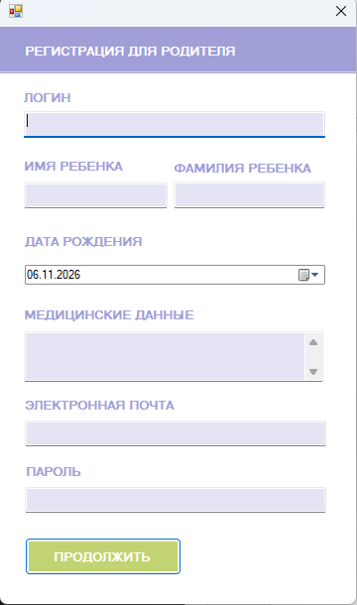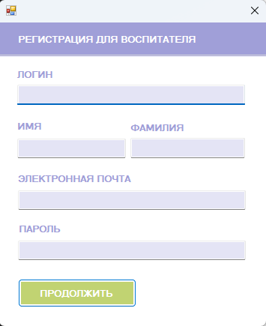
а) окно для родителя | б) окно для воспитателя
Рисунок 14 – Окна регистрации
На рисунке 14 показаны окна регистрации для обеих ролей.
После успешного входа пользователь попадает в главное окно приложения. В верхней части расположена карточка с фамилией и именем, а также кнопка «Профиль». В середине находятся вкладки для навигации.
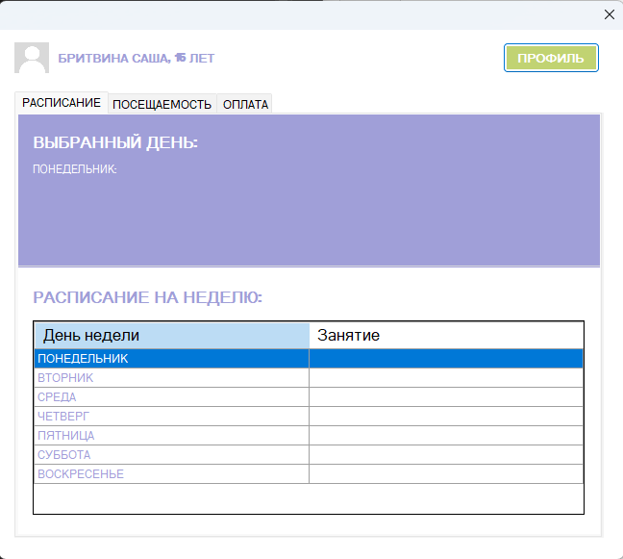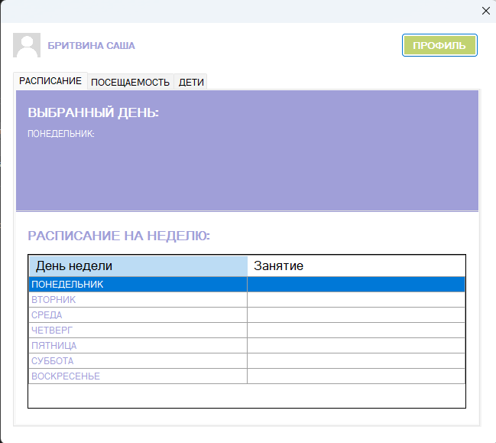
а) окно для родителя | б) окно для воспитателя
Рисунок 15 – Главное окно приложения
На рисунке 15 представлено главное окно. В зависимости от выбранной вкладки, в центральной области отображается соответствующая информация.
Если пользователь нажимает на кнопку «Профиль», открывается окно с личными данными. В профиле можно посмотреть логин, электронную почту, а также сменить пароль или выйти из аккаунта.
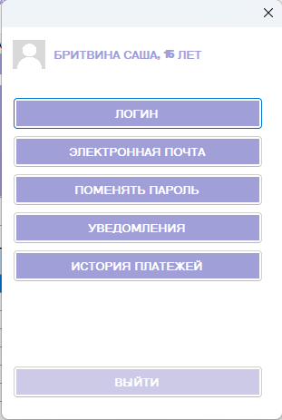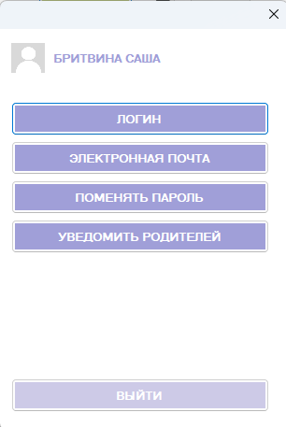
а) окно для родителя | б) окно для воспитателя
Рисунок 16 – Окно профиля
На рисунке 16 показано окно профиля.
Во вкладке «Расписание» отображается список занятий на неделю. Во вкладке «Посещаемость» можно посмотреть отметки за каждый день и поставить статус (только воспитатель).
а) окно для родителя | б) окно для воспитателя
Рисунок 17 – Вкладка «Расписание»
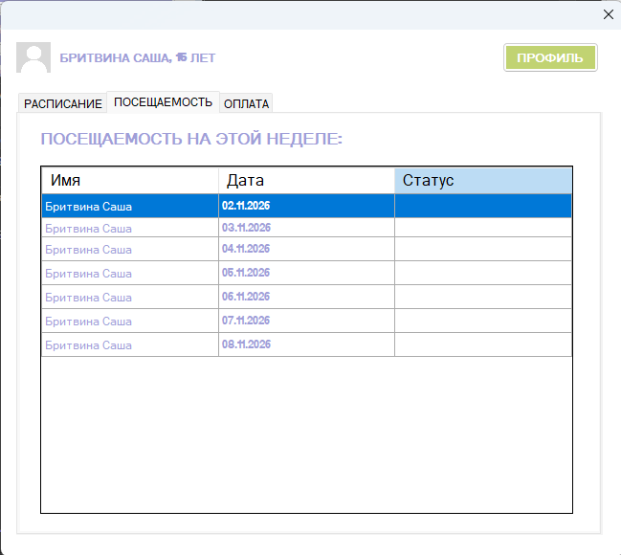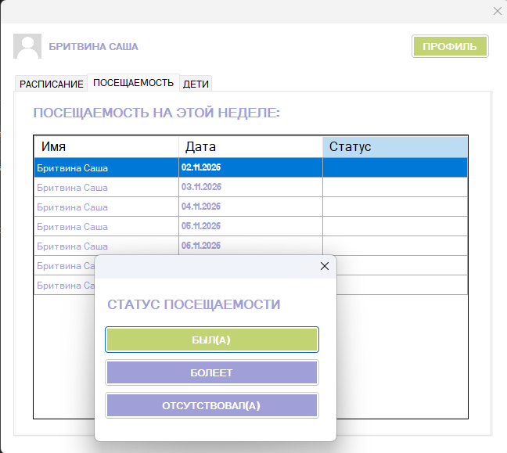
а) окно для родителя | б) окно для воспитателя
Рисунок 18– Вкладка «Посещаемость»
На рисунках 17,18 представлены вкладки расписания и посещаемости.
Во вкладке «Оплата» родитель выбирает месяц и подтверждает платеж. Кнопка «Оплата» доступна только родителям. После нажатия на кнопку «Оплатить» пользователь получает уведомление об успешной оплате.
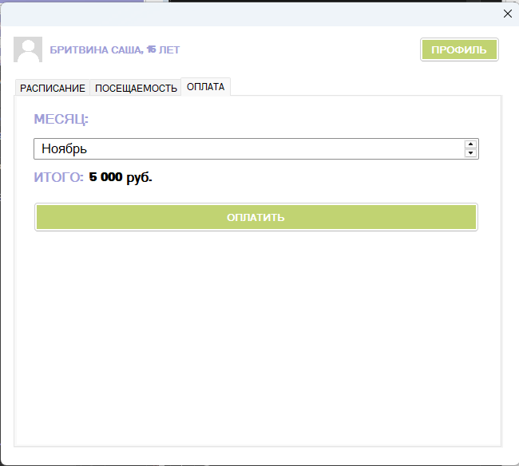
Рисунок 19 – Окно оплаты
На рисунке 19 показано окно оплаты услуг детского сада.
Во вкладке «Дети» воспитатель может посмотреть всю важную информацию о ребенке.
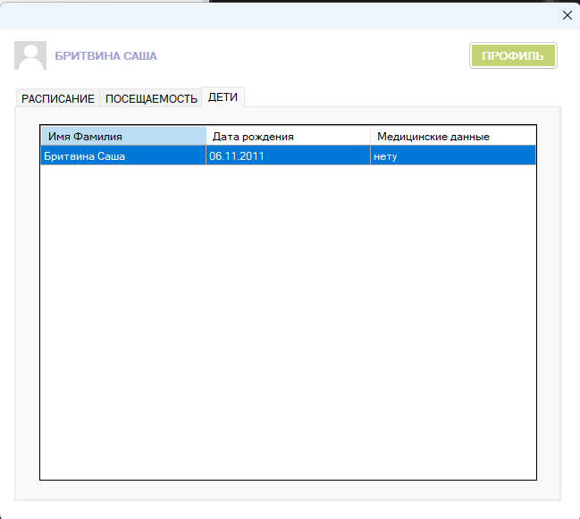
Рисунок 20 – Окно данных о детях
Разработанное приложение позволяет родителям получать всю необходимую информацию о ребенке и оплачивать услуги, а воспитателям — управлять расписанием и отмечать посещаемость.

Заключение
В результате проведённого анализа предметной области было заключено, что для упрощения вопросов, связанных с детским садом, необходимо разработать приложение, хранящее в себе всю необходимую информацию о ребёнке, расписании, посещаемости и оплате, с возможностью удобного управления со стороны воспитателей.
Основные полученные результаты:
сделан анализ предметной области в сфере дошкольного образования и существующих аналогов, сделаны выводы об их преимуществах и недостатках;
– описано подробное техническое задание;
– создан макет приложения, включающий окна выбора роли, входа, регистрации, главного окна, профиля, расписания, посещаемости и оплаты;
– созданы диаграммы вариантов использования, деятельности и классов;
– разработан интерфейс для приложения на языке C# с использованием технологии Windows Forms.
Итогом курсового проекта стало приложение, предназначенное для родителей и воспитателей, помогающее родителям быстро получать информацию о ребёнке, расписании и оплате, а воспитателям — удобно управлять расписанием и отмечать посещаемость и просматривать информацию о детях.
В дальнейшем в приложении может быть улучшена система хранения данных (с подключением базы данных), внедрена система уведомлений в реальном времени, добавлена возможность связи «родитель — воспитатель» через встроенный чат, а также расширена аналитика посещаемости и оплат для администрации детского сада.

Список использованных источников
1. Антипов В.А., Бубнов А.А., Пылькин А.Н., Столчнев В.К. Введение в программную инженерию : учебник. — М. : КУРС : ИНФРА-М, 2026. — 336 с. — Режим доступа: https://znanium.ru/read?id=485099&pagenum=3
2. Гвоздева В.А. Введение в специальность программиста : учебник. — 2-е изд., испр. и доп. — М. : ИД «ФОРУМ» : ИНФРА-М, 2026. — 208 с. — Режим доступа: https://znanium.ru/read?id=480406&pagenum=5
3.Хорев П.Б. Объектно-ориентированное программирование с примерами на С# : учеб. пособие. — М. : ФОРУМ : ИНФРА-М, 2026. — 200 с. — Режим доступа: https://znanium.ru/read?id=476863&pagenum=3
4.Комлев Н.Ю. Объектно-ориентированное программирование. Хорошая книга для Хороших Людей. — М. : СОЛОН-Пресс, 2022. — 298 с. — Режим доступа: https://znanium.ru/read?id=456749&pagenum=7
5.Дадян Э.Г. Современные технологии программирования. Язык С#. В двух томах. Том 1. Для начинающих пользователей : учебник. — М. : ИНФРА-М, 2025. — 312 с. — Режим доступа: https://znanium.ru/read?id=456489&pagenum=3
6.Истратова Е.Е., Павлов П.С. Проектирование информационных систем : учебное пособие. — Новосибирск : НГТУ, 2025. — 64 с. — Режим доступа: https://znanium.ru/read?id=479119&pagenum=3

Приложение А. Антиплагиат
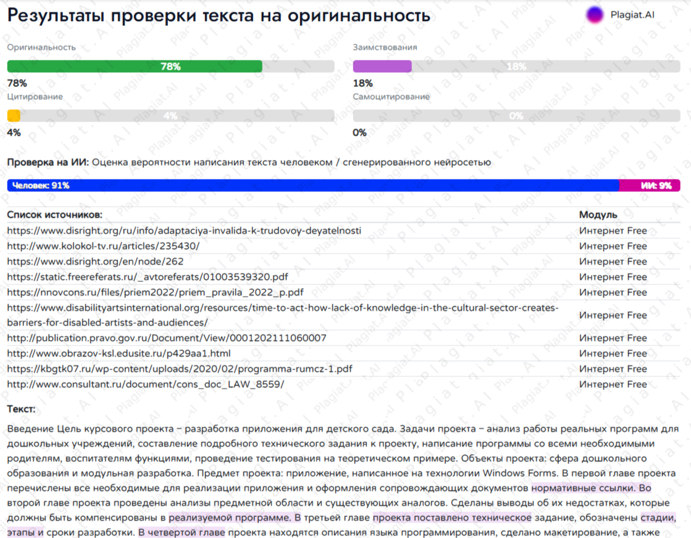

Приложение B. Листинг
1 RoleSelectionForm
public partial class RoleSelectionForm : Form
{
public RoleSelectionForm()
{
InitializeComponent();
btnParent.Click += btnParent_Click_1;
btnTeacher.Click += btnTeacher_Click;
}
private void OpenRole(string role)
{
Hide();
try
{
using (var login = new LoginForm(role))
{
if (login.ShowDialog() == DialogResult.OK)
{
using (var main = new MainForm())
{
main.ShowDialog();
}
}
}
}
finally
{
Session.Current = null;
Show();
}
}
private void btnParent_Click_1(object sender, EventArgs e)
{
OpenRole(Roles.Parent);
}
private void btnTeacher_Click(object sender, EventArgs e)
{
OpenRole(Roles.Teacher);
}
}
2 LoginForm
public partial class LoginForm : Form
{
private readonly string _role;

public LoginForm(string role)
{
InitializeComponent();
_role = role;

lblSubHeader.Text = _role == Roles.Teacher ? "ВХОД ДЛЯ ВОСПИТАТЕЛЯ" : "ВХОД ДЛЯ РОДИТЕЛЯ";
AcceptButton = btnLogin;
btnLogin.Click += btnLogin_Click;
linkRegister.LinkClicked += linkRegister_LinkClicked;
}
private void btnLogin_Click(object sender, EventArgs e)
{
string login = txtLogin.Text.Trim();
string password = txtPassword.Text;
if (login.Length == 0 || password.Length == 0)
{
UiHelper.Warn("Введите логин и пароль.");
return;
}
User user = DataStore.Authenticate(login, password, _role);
if (user == null)
{
UiHelper.Warn("Неверный логин или пароль.");
txtPassword.Clear();
txtPassword.Focus();
return;
}
Session.Current = user;
DialogResult = DialogResult.OK;
Close();
}
private void linkRegister_LinkClicked(object sender, LinkLabelLinkClickedEventArgs e)
{
if (_role == Roles.Teacher)
{
using (var reg = new RegisterTeacherForm())
{
if (reg.ShowDialog(this) == DialogResult.OK)
{
txtLogin.Text = reg.RegisteredLogin;
txtPassword.Clear();
txtPassword.Focus();
}
}
}
else
{
using (var reg = new RegisterParentForm())
{
if (reg.ShowDialog(this) == DialogResult.OK)
{
txtLogin.Text = reg.RegisteredLogin;
txtPassword.Clear();
txtPassword.Focus();
}
}
}
}
}
3 RegisterParentForm
public partial class ProfileFormParent : Form
{
public ProfileFormParent()
{
InitializeComponent();
FillProfile();
}
private void FillProfile()
{
User user = Session.Current;
if (user == null) return;
lblName.Text = user.DisplayName.ToUpper();
}
private void btnLogin_Click(object sender, EventArgs e)
{
if (Session.Current == null) return;
UiHelper.Info("Ваш логин: " + Session.Current.Login);
}
private void btnEmail_Click(object sender, EventArgs e)
{
if (Session.Current == null) return;
UiHelper.Info("Электронная почта: " + Session.Current.Email);
}
private void btnChangePassword_Click(object sender, EventArgs e)
{
ChangePasswordForm.Run(Session.Current);
}
private void btnNotifications_Click(object sender, EventArgs e)
{
using (var form = new NotificationsForm())
{
form.ShowDialog(this);
}
}
private void btnHistory_Click(object sender, EventArgs e)
{
if (Session.Current == null) return;
using (var form = new PaymentHistoryForm())
{
form.ShowDialog(this);
}
}
private void btnLogout_Click(object sender, EventArgs e)
{
Session.Current = null;
DialogResult = DialogResult.Abort;
Close();
}
}
4 RegisterTeacherForm
public partial class ProfileFormTeacher : Form
{
public ProfileFormTeacher()
{
InitializeComponent();
StartPosition = FormStartPosition.CenterScreen;
if (Session.Current != null)
{
lblName.Text = Session.Current.DisplayName.ToUpper();
}
btnLogin.Click += (s, e) => UiHelper.Info("Логин: " + Session.Current.Login);
btnEmail.Click += (s, e) => UiHelper.Info("Почта: " + Session.Current.Email);
btnChangePassword.Click += (s, e) => ChangePasswordForm.Run(Session.Current);
btnNotifyParents.Click += btnNotifyParents_Click;
btnLogout.Click += (s, e) =>
{
Session.Current = null;
DialogResult = DialogResult.Abort;
Close();
};
}
private void btnNotifyParents_Click(object sender, EventArgs e)
{
using (var form = new NotifyForm())
{
if (form.ShowDialog(this) != DialogResult.OK) return;

DataStore.AddNotification(Session.Current.DisplayName, form.MessageText);
UiHelper.Info("Уведомление отправлено!");
}
}
}
5 MainForm
public partial class MainForm : Form
{
private readonly bool _isTeacher;
private readonly string[] _daysOfWeek = {
"ПОНЕДЕЛЬНИК", "ВТОРНИК", "СРЕДА", "ЧЕТВЕРГ", "ПЯТНИЦА", "СУББОТА", "ВОСКРЕСЕНЬЕ"
};
public MainForm()
{
InitializeComponent();
_isTeacher = Session.Current != null && Session.Current.Role == Roles.Teacher;
if (Session.Current != null)
{
lblName.Text = Session.Current.DisplayName.ToUpper();
}
if (_isTeacher && tabMain.TabPages.Contains(tabPayment))
{
tabMain.TabPages.Remove(tabPayment);
}
if (!_isTeacher && tabMain.TabPages.Contains(tabChildren))
{
tabMain.TabPages.Remove(tabChildren);
}
SetupTables();
if (_isTeacher)
{
LoadChildren();
}
LoadSchedule();
LoadAttendance();

if (!_isTeacher)
{
LoadPaymentData();
}
btnPay.Click += btnPay_Click;
tabMain.Selecting += tabMain_Selecting;
dgvSchedule.CellEndEdit += dgvSchedule_CellEndEdit;
dgvSchedule.SelectionChanged += dgvSchedule_SelectionChanged;
dgvAttendance.CellDoubleClick += dgvAttendance_CellDoubleClick;
}
private void SetupTables()
{
dgvSchedule.ReadOnly = !_isTeacher;
dgvSchedule.Columns[0].ReadOnly = true;
dgvAttendance.ReadOnly = true;
}
private void LoadSchedule()
{
dgvSchedule.Rows.Clear();
List<string[]> schedule = DataStore.LoadSchedule();
if (schedule == null) schedule = new List<string[]>();
for (int i = 0; i < _daysOfWeek.Length; i++)
{
string time = "";
if (i < schedule.Count && schedule[i] != null && schedule[i].Length >= 1)
{
time = schedule[i][0] ?? "";
}
dgvSchedule.Rows.Add(_daysOfWeek[i], time);
}
if (dgvSchedule.Rows.Count > 0)
{
dgvSchedule.Rows[0].Selected = true;
UpdateSelectedDayInfo(0);
}
}
private void dgvSchedule_SelectionChanged(object sender, EventArgs e)
{
if (dgvSchedule.SelectedRows.Count > 0)
{
int index = dgvSchedule.SelectedRows[0].Index;
if (index >= 0 && index < dgvSchedule.Rows.Count)
{
UpdateSelectedDayInfo(index);
}
}
}
private void UpdateSelectedDayInfo(int rowIndex)
{
if (rowIndex < 0 || rowIndex >= dgvSchedule.Rows.Count) return;
string day = dgvSchedule.Rows[rowIndex].Cells[0].Value?.ToString() ?? "";
string time = dgvSchedule.Rows[rowIndex].Cells[1].Value?.ToString() ?? "";
lblSelectedDayInfo.Text = $"{day}:\n{time}";
}
private void dgvSchedule_CellEndEdit(object sender, DataGridViewCellEventArgs e)
{
if (!_isTeacher || e.RowIndex < 0) return;
SaveScheduleToFile();
UpdateSelectedDayInfo(e.RowIndex);
}
private void SaveScheduleToFile()
{
List<string[]> schedule = new List<string[]>();
for (int i = 0; i < dgvSchedule.Rows.Count; i++)
{
schedule.Add(new[] {
dgvSchedule.Rows[i].Cells[1].Value?.ToString() ?? ""
});
}
DataStore.SaveSchedule(schedule);
}

private static DateTime StartOfWeek()
{
int diff = ((int)DateTime.Today.DayOfWeek + 6) % 7;
return DateTime.Today.AddDays(-diff);
}
private void AddAttendanceRows(string login, string childName, DateTime start)
{
Dictionary<string, string> marks = DataStore.GetMarks(login);
for (int i = 0; i < 7; i++)
{
DateTime date = start.AddDays(i);
string status;
marks.TryGetValue(DataStore.DateKey(date), out status);
int idx = dgvAttendance.Rows.Add(childName, date.ToString("dd.MM.yyyy"), status ?? "");
dgvAttendance.Rows[idx].Tag = login;
}
}
private void LoadAttendance()
{
dgvAttendance.Rows.Clear();
if (Session.Current == null) return;
DateTime start = StartOfWeek();
if (!_isTeacher)
{
AddAttendanceRows(Session.Current.Login, Session.Current.ChildFullName, start);
return;
}
foreach (var parent in DataStore.GetParents())
{
if (string.IsNullOrEmpty(parent.ChildFullName)) continue;
AddAttendanceRows(parent.Login, parent.ChildFullName, start);
}
}
private void dgvAttendance_CellDoubleClick(object sender, DataGridViewCellEventArgs e)
{
if (!_isTeacher || e.RowIndex < 0 || e.ColumnIndex != 2) return;
string newStatus = StatusForm.Ask();
if (newStatus == null) return;
DataGridViewRow row = dgvAttendance.Rows[e.RowIndex];
string login = row.Tag as string;
DateTime date;
if (login == null ||
!DateTime.TryParseExact(row.Cells[1].Value?.ToString(), "dd.MM.yyyy",
System.Globalization.CultureInfo.InvariantCulture,
System.Globalization.DateTimeStyles.None, out date))
return;
DataStore.SetMark(date, login, newStatus);
row.Cells[2].Value = newStatus;
}

private void LoadPaymentData()
{
dtpMonth.Format = DateTimePickerFormat.Custom;
dtpMonth.CustomFormat = "MMMM";
dtpMonth.ShowUpDown = true;
dtpMonth.Value = DateTime.Today;

dtpMonth.ValueChanged += DtpMonth_ValueChanged;
DtpMonth_ValueChanged(null, null);
}
private void DtpMonth_ValueChanged(object sender, EventArgs e)
{
if (Session.Current == null) return;
int month = dtpMonth.Value.Month;
int year = dtpMonth.Value.Year;
bool isPaid = DataStore.IsPaid(Session.Current.Login, year, month);
if (isPaid)
{
lblTotalSum.Text = "ОПЛАЧЕНО";
btnPay.Enabled = false;
}
else
{
lblTotalSum.Text = "5 000 руб.";
btnPay.Enabled = true;
}
}
private void btnPay_Click(object sender, EventArgs e)
{
if (Session.Current == null) return;
int month = dtpMonth.Value.Month;
int year = dtpMonth.Value.Year;
DataStore.AddPayment(Session.Current.Login, year, month, 5000);
MessageBox.Show($"Оплата за {dtpMonth.Text} прошла успешно!\nСумма: 5 000 руб.", "Успех",
MessageBoxButtons.OK, MessageBoxIcon.Information);
DtpMonth_ValueChanged(null, null);
}
private void tabMain_Selecting(object sender, TabControlCancelEventArgs e)
{
if (e.TabPage == tabAttendance && _isTeacher)
{
LoadAttendance();
}
}
private void btnProfile_Click_1(object sender, EventArgs e)
{
bool isTeacher = Session.Current != null && Session.Current.Role == Roles.Teacher;
using (Form profile = isTeacher ? (Form)new ProfileFormTeacher() : new ProfileFormParent())
{
DialogResult result = profile.ShowDialog(this);
if (result == DialogResult.Abort || Session.Current == null)
{
this.Close();
}
}
}
private void LoadChildren()
{
dgvChildren.Rows.Clear();
var parents = DataStore.GetParents();
foreach (var parent in parents)
{
if (string.IsNullOrWhiteSpace(parent.ChildFullName)) continue;
string birthDate = parent.BirthDate;
DateTime dt;
if (DateTime.TryParse(birthDate, out dt))
{
birthDate = dt.ToString("dd.MM.yyyy");
}
else if (string.IsNullOrWhiteSpace(birthDate))
{
birthDate = "—";
}
string medical = string.IsNullOrWhiteSpace(parent.MedicalNotes)
? "—"
: parent.MedicalNotes;
int rowIndex = dgvChildren.Rows.Add();
dgvChildren.Rows[rowIndex].Cells["ChildName"].Value = parent.ChildFullName;
dgvChildren.Rows[rowIndex].Cells["BirthDate"].Value = birthDate;
dgvChildren.Rows[rowIndex].Cells["Medical"].Value = medical;
}
}
}

